|  |
| --- |
| МИНОБРНАУКИ РОССИИ |
| Федеральное государственное бюджетное образовательное учреждение высшего образования **«МИРЭА - Российский технологический университет»**  **РТУ МИРЭА** |

**Институт информационных технологий (ИИТ)**

**Кафедра практической и прикладной информатики (ППИ)**

**ОТЧЕТ ПО ПРАКТИЧЕСКОЙ РАБОТЕ**

по дисциплине «Моделирование бизнес-процессов»

**Практическое занятие № 12**

**Задание № 1 - № 2**

|  |  |  |
| --- | --- | --- |
| Студент группы ИНБО-01-17 | Сидоров С.Д. ИКБО-20-21 | (подпись) |
| Преподаватель | Ахмедова Х.Г. | (подпись) |
| Отчет представлен | «___»________2023г. |  |

Москва 2023 г.

**Цель занятия:** отработка применения типизации событий и элемента «Задача», а также маркеров действий при создании моделей процессов в методологии BPMN.

**Постановка задачи:**

* на основе выданного преподавателем задания построить бизнес-процесс в нотации BPMN;
* обсудить полученный результат.

**Задание 1.**

Построить модель процесса «Освободить Василису Премудрую».

Освобождение Василисы Премудрой согласно русской народной сказке происходит в результате смерти Кощея Бессмертного, смерть которого как известно находится на конце иглы. «Та игла — в яйце, то яйцо — в утке, та утка — в зайце, тот заяц — в кованом ларце, а тот ларец — на вершине старого дуба. А дуб тот в дремучем лесу растет.»

Участники процесса: Иван-царевич, Медведь, Селезень (в другой версии сказки: Сокол, можно выбрать на усмотрение), Косой заяц, Щука.

Инициирующее событие: Василия Премудрая оказалась у Кощея Бессмертного

Завершающее событие: Василия Премудрая свободна

При построении модели процесса типизировать все элементы «Задача», использовать промежуточные события.

**Задание 2.**

Построить модель процесса «Организовать стирку одежды» в семье Крошки Енота

Роли: Мама Енот и Крошка Енот.

Инициирующее событие: полная корзина грязной одежды

Завершающее событие: одежда постирана

Процесс «Организовать стирку одежды» требует выполнения следующих действий:

* Сортировать одежду по цвету и степени загрязненности, используя для этого 4 тазика: для белой одежды слабозагрязненной, для белой одежды сильнозагрязненной, для цветной одежды слабозагрязненной, для цветной одежды сильнозагрязненной.
* Стирать одежду, для чего требуется положить ее в барабан, выбрать программу, насыпать порошок, налить кондиционер для белья, запустить программу, затем достать белье и повесить сушить. Стирать одежду до тех пор, пока все 4 тазика не будут пустыми.

В основном данный процесс выполняет Мама Енот, кроме операций достать белье и повесить сушить, которые выполняет Крошка Енот

При моделировании процесса применять обязательно типизацию промежуточных событий, использовать маркеры действий: многоэкземплярности, цикла и подпроцесса, а также типизировать элементы «Задача» для операций.

Для элементов «Задача» с маркером подпроцесса в обязательном порядке сделать отдельный пул с дорожками

**Результат работы:** построенные и сохраненные в файле текстового формата бизнес-процессы, представленный преподавателю в конце практического занятия в виде отчета. Студентам также рекомендуется сохранить файл с процессом в формате png для дальнейшей работы с ним на другом практическом занятии.

**Задание 1.**

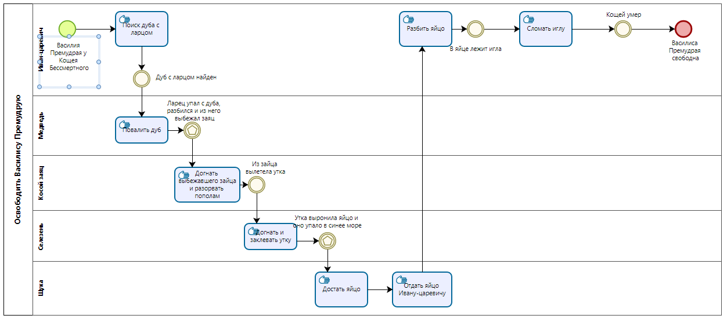

Рисунок 1 – Модель процесса «Освободить Василису Премудрую»

**Задание 2.**

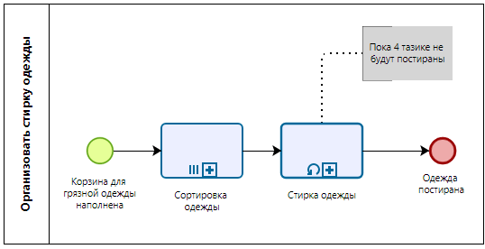

Рисунок 2 – Модель процесса «Организовать стирку одежды»

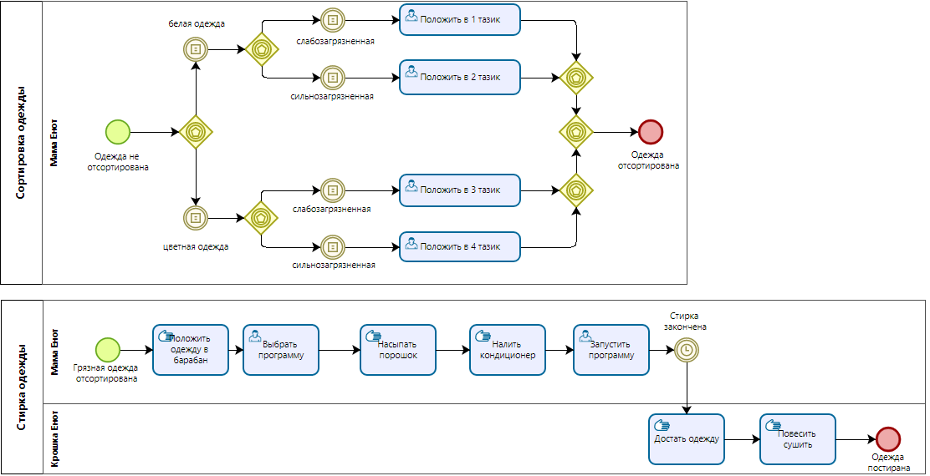

Рисунок 3 – Декомпозиция подпроцессов «Сортировка одежды» и «Стирка одежды»

**Вывод**

В ходе практического занятия были построены процессы «Освободить Василису Премудрую» и «Организовать стирку одежды» в семье Крошки Енота. Были типизированы элементы «Задача», использованы различные маркеры и использованы промежуточные события. Таким образом было отработано применение типизации событий и элемента «Задача», а также маркеров действий при создании моделей процессов в методологии BPMN.

**Список использованных источников и литературы:**

1. Размещенное в СДО как «Моделирование бизнес-процессов_Лекция» исправленное и дополненное учебное пособие по «Моделированию бизнес-процессов» [Электронный ресурс]: учебное пособие / Ю. В. Кириллина, И. А. Семичастнов. — М.: РТУ МИРЭА
2. Царевна-лягушка - русская народная сказка [Электронный ресурс] – URL: https://nukadeti.ru/skazki/carevna_lyagushka